МИНИСТЕРСТВО НАУКИ И ВЫСШЕГО ОБРАЗОВАНИЯ РОССИЙСКОЙ ФЕДЕРАЦИИ
ФЕДЕРАЛЬНОЕ ГОСУДАРСТВЕННОЕ БЮДЖЕТНОЕ ОБРАЗОВАТЕЛЬНОЕ УЧРЕЖДЕНИЕ ВЫСШЕГО ОБРАЗОВАНИЯ
«МОСКОВСКИЙ АВИАЦИОННЫЙ ИНСТИТУТ
(национальный исследовательский университет)»

Институт №3 «Системы управления, информатика и электроэнергетика»
Кафедра № 304 «Вычислительные машины, системы и сети»
Организация ЭВМ
Отчёт по лабораторной работе № 1
«Моделирование функционирования АЛУ
при выполнении операции сложения/вычитания над
числами с фиксированной точкой»
Вариант № 12
Выполнил студент группы М3О-307БВ-24
Куцярский Д.В.
Проверили:
Давыдкина Е.А.
Клименко А.В.
Москва 2026 г.

Оглавление

Теория

Цель работы
Изучение работы арифметико-логического устройства при выполнении операции сложения/вычитания двоичных чисел с фиксированной запятой при использовании модифицированного кода для определения переполнения разрядной сетки. Операция сложения/вычитания выполняется в арифметико-логическом устройстве (АЛУ). Операция сложения/вычитания двоичных чисел с фиксированной запятой может быть выполнена с использованием прямого, обратного и дополнительного кода для представления слагаемых. Операция вычитания в ЭВМ заменяется операцией сложения при использовании обратного и дополнительного кода. Отрицательные числа представляются в обратном и дополнительном кодах.
Моделирование функционирования АЛУ при выполнении операции сложения с использованием дополнительного кода
Чтобы получить дополнительный код отрицательного двоичного числа, необходимо значащие разряды проинвертировать, к младшему разряду прибавить 1 и в знаковый разряд поставить 1. При выполнении алгебраического суммирования с использованием дополнительного кода положительные числа представляются в прямом коде, отрицательные числа – в дополнительном и производится суммирование кодов чисел, включая знаковые разряды. При возникновении 1 переноса из знакового разряда она отбрасывается. Если знаковый разряд результата равен 0, то результат положительный и представлен в прямом коде. Если знаковый разряд результата равен 1, то результат отрицателен и представлен в дополнительном коде.

Моделирование функционирования АЛУ
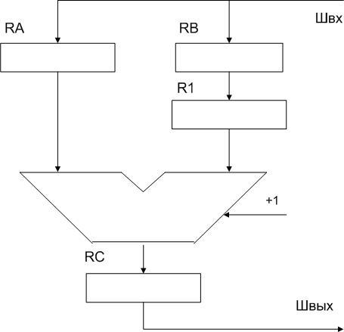
Рис. 1. Структурная схема АЛУ
Из оперативной памяти по входной информационной шине Швх в регистр RA поступает первое слагаемое/уменьшаемое А и в регистр RB – второе слагаемое/вычитаемое. В случае операции сложения второй операнд переписывается в регистр R1 без изменения. Если выполняется операция вычитания, то операнд переписывается в регистр R1 в обратном коде. Далее, в случае операции сложения происходит суммирование операндов, а в случае операции вычитания – суммирование с добавлением 1. Результат операции записывается в регистр суммы RC и выдается из АЛУ в оперативную память по выходной информационной шине Швых.
Для того, чтобы отследить переполнение разрядной сетки, при выполнении операции сложения/вычитания используется модифицированный код. Под него отводится девять разрядов: семь информационных и два знаковых. После выполнения операции производится анализ знаковых разрядов, если их значения совпадают – переполнения нет, а если значения различны – было переполнение.
Таким образом, алгоритм выполнения операции сложения/вычитания заключается в следующем:
1) ввод операндов;
2) дешифрация кода операции;
3) в случае операции сложения: сложение операндов; в случае операции вычитания: представление вычитаемого в обратном коде и сложение операндов с добавлением 1;
4) проверка на переполнение разрядной сетки результата;
5) вывод результата.
Блок-схема выполнения операции сложения/вычитания показана на рис. 2.
В качестве Швх и Швых выступают входные восьмиразрядные регистры INPA и INPB, в которые вводятся операнды. Так как переполнение отслеживается с помощью модифицированных кодов, то регистры операндов RA и RB девятиразрядные.
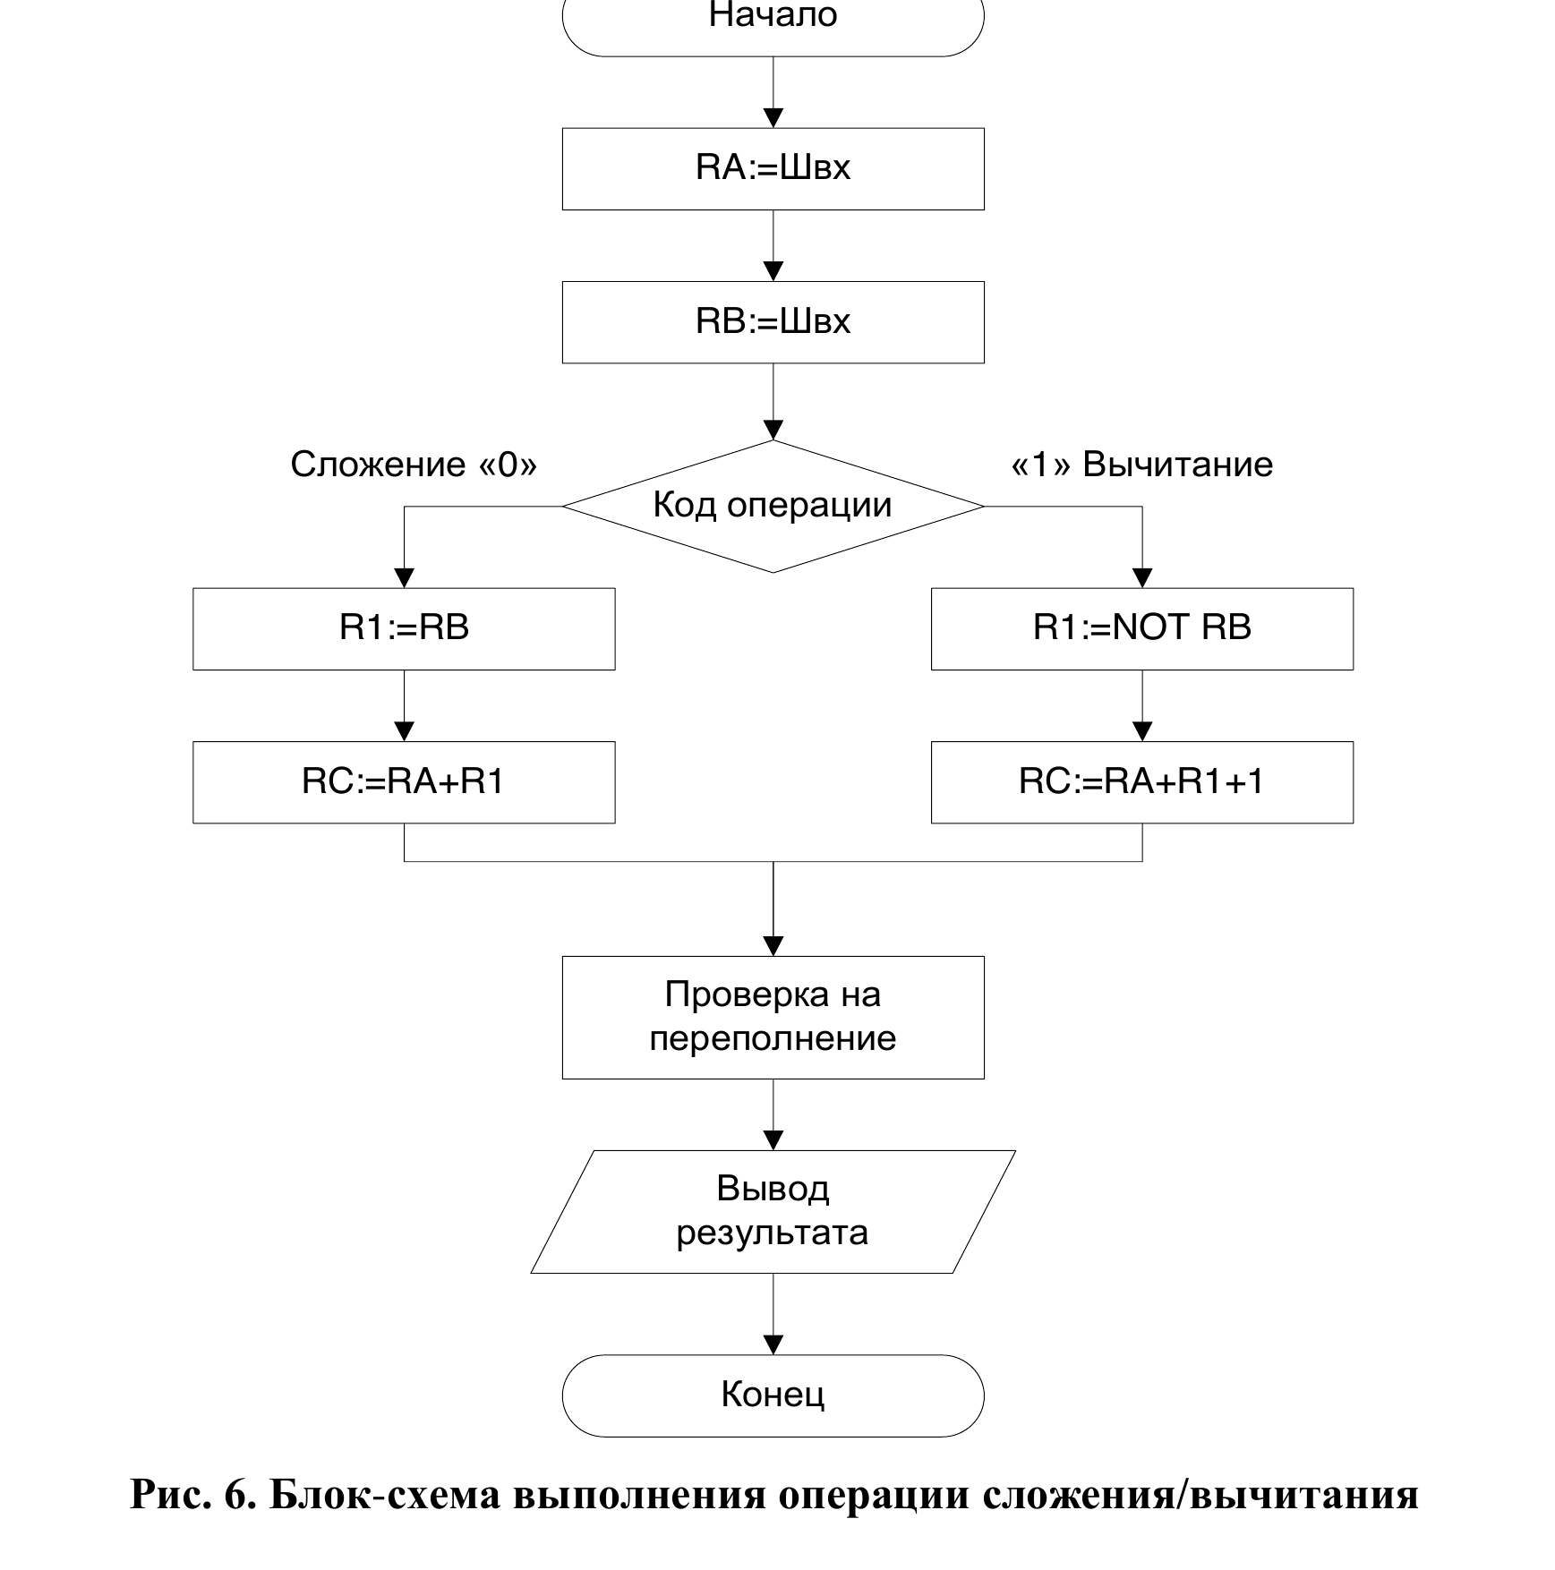
Рис. 2. Блок-схема выполнения операции сложения/вычитания

Задание
Промоделировать работу АЛУ при выполнении команд сложения/вычитания в соответствии с вариантом задания. При моделировании использовать девятиразрядные регистры, т.к. используются модифицированные коды. Регистры INPA, INPB – восьмиразрядные. При моделировании должно быть отслежено переполнение. Вывести на печать содержимое всех регистров в двоичной системе счисления, исходные данные и результат – в двоичной и десятичной системе счисления.
Вариант № 12
Первый операнд | Второй операнд | Операция
26 | -28 | +
-26 | 15 | –
-28 | 117 | –

Ход работы

Код программы
writeln "**************************************************";
writeln "* Моделирование алгоритма сложения/вычитания *";
writeln "* Вариант 12 *";
writeln "**************************************************";

REG RA[9],RB[9],R1[9],RC[9],INPA[8],INPB[8],Z[9],I[1];

start:
write "A=";read INPA;
write "B=";read INPB;
write "I (0-сложение, 1-вычитание) I=";read I;

RA:=INPA; RA[8..8]:=INPA[7..7];
RB:=INPB; RB[8..8]:=INPB[7..7];

write "RA=",$B9 RA,"=";
IF RA[8..8]=0 THEN writeln $D3 RA;
IF RA[8..8]=1 THEN GOSUB PRA;

write "RB=",$B9 RB,"=";
IF RB[8..8]=0 THEN writeln $D3 RB;
IF RB[8..8]=1 THEN GOSUB PRB;

IF I=0 THEN GOSUB SLOG;
IF I=1 THEN GOSUB VICH;

writeln "R1=",$B9 R1;
writeln "RC=",$B9 RC;

IF RC[8..8]<>RC[7..7] THEN
writeln "!!! Переполнение разрядной сетки !!!";
IF (RC[8..8]=RC[7..7]) AND (RC[8..8]=0) THEN
writeln "Результат Z=",$B9 RC,"=",$D3 RC;
IF (RC[8..8]=RC[7..7]) AND (RC[8..8]=1) THEN GOSUB WREZ;

writeln "***************** Конец программы ****************";

END;

SLOG:
writeln "Сложение (A+B):";
R1:=RB;
RC:=RA+R1;
RETURN;

VICH:
writeln "Вычитание (A-B):";
R1:=NOT RB;
RC:=RA+R1;
RC:=RC+1;
RETURN;

PRA:
Z:=COM(RA);
writeln "-",$D3 Z;
RETURN;

PRB:
Z:=COM(RB);
writeln "-",$D3 Z;
RETURN;

WREZ:
Z:=COM(RC);
Z[8..8]:=1;
write "Результат Z= ",$B9 Z,"=-";
Z[8..8]:=0;
writeln $D3 Z;
RETURN;

Результат работы программы

1. 26 + (–28) = –2
**************************************************
* Моделирование алгоритма сложения/вычитания *
* Вариант 12 *
**************************************************
A=26
B=-28
I (0-сложение, 1-вычитание) I=0
RA=000011010= 26
RB=111100100=- 28
Сложение (A+B):
R1=111100100
RC=111111110
Результат Z= 100000010=- 2
***************** Конец программы ****************
Содержимое таблицы переменных
00 Переменная: ZF типа регистр; разрядность 1 бит; значение = 0
01 Переменная: NF типа регистр; разрядность 1 бит; значение = 0
02 Переменная: CF типа регистр; разрядность 1 бит; значение = 0
03 Переменная: RA типа регистр; разрядность 9 бит; значение = 26
04 Переменная: RB типа регистр; разрядность 9 бит; значение = 484
05 Переменная: R1 типа регистр; разрядность 9 бит; значение = 484
06 Переменная: RC типа регистр; разрядность 9 бит; значение = 510
07 Переменная: INPA типа регистр; разрядность 8 бит; значение = 26
08 Переменная: INPB типа регистр; разрядность 8 бит; значение = 4294967268
09 Переменная: Z типа регистр; разрядность 9 бит; значение = 2
10 Переменная: I типа регистр; разрядность 1 бит; значение = 0
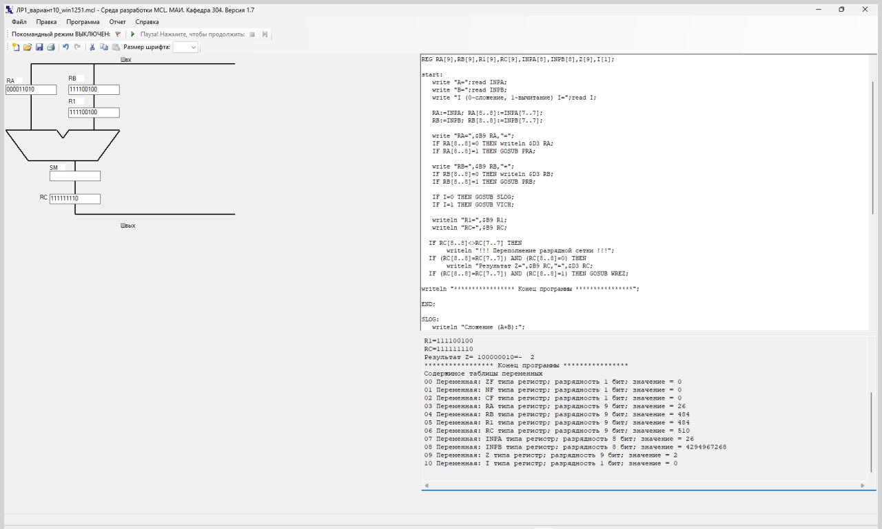
Рис. 3. Получение отрицательного результата

2. –26 – 15 = –41
**************************************************
* Моделирование алгоритма сложения/вычитания *
* Вариант 12 *
**************************************************
A=-26
B=15
I (0-сложение, 1-вычитание) I=1
RA=111100110=- 26
RB=000001111= 15
Вычитание (A-B):
R1=111110000
RC=111010111
Результат Z= 100101001=- 41
***************** Конец программы ****************
Содержимое таблицы переменных
00 Переменная: ZF типа регистр; разрядность 1 бит; значение = 0
01 Переменная: NF типа регистр; разрядность 1 бит; значение = 0
02 Переменная: CF типа регистр; разрядность 1 бит; значение = 0
03 Переменная: RA типа регистр; разрядность 9 бит; значение = 486
04 Переменная: RB типа регистр; разрядность 9 бит; значение = 15
05 Переменная: R1 типа регистр; разрядность 9 бит; значение = 496
06 Переменная: RC типа регистр; разрядность 9 бит; значение = 471
07 Переменная: INPA типа регистр; разрядность 8 бит; значение = 4294967270
08 Переменная: INPB типа регистр; разрядность 8 бит; значение = 15
09 Переменная: Z типа регистр; разрядность 9 бит; значение = 41
10 Переменная: I типа регистр; разрядность 1 бит; значение = 1
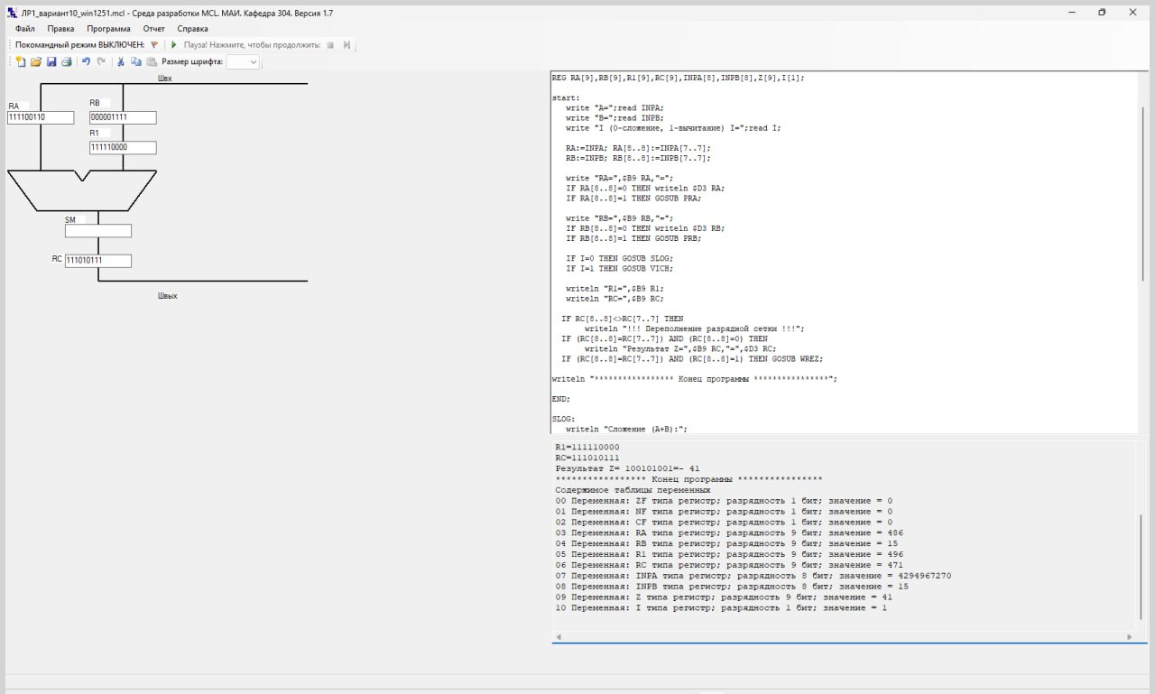
Рис. 4. Получение отрицательного результата

3. –28 – 117 = –145 < –128 => ПЕРЕПОЛНЕНИЕ
**************************************************
* Моделирование алгоритма сложения/вычитания *
* Вариант 12 *
**************************************************
A=-28
B=117
I (0-сложение, 1-вычитание) I=1
RA=111100100=- 28
RB=001110101=117
Вычитание (A-B):
R1=110001010
RC=101101111
!!! Переполнение разрядной сетки !!!
***************** Конец программы ****************
Содержимое таблицы переменных
00 Переменная: ZF типа регистр; разрядность 1 бит; значение = 1
01 Переменная: NF типа регистр; разрядность 1 бит; значение = 0
02 Переменная: CF типа регистр; разрядность 1 бит; значение = 0
03 Переменная: RA типа регистр; разрядность 9 бит; значение = 484
04 Переменная: RB типа регистр; разрядность 9 бит; значение = 117
05 Переменная: R1 типа регистр; разрядность 9 бит; значение = 394
06 Переменная: RC типа регистр; разрядность 9 бит; значение = 367
07 Переменная: INPA типа регистр; разрядность 8 бит; значение = 4294967268
08 Переменная: INPB типа регистр; разрядность 8 бит; значение = 117
09 Переменная: Z типа регистр; разрядность 9 бит; значение = 28
10 Переменная: I типа регистр; разрядность 1 бит; значение = 1
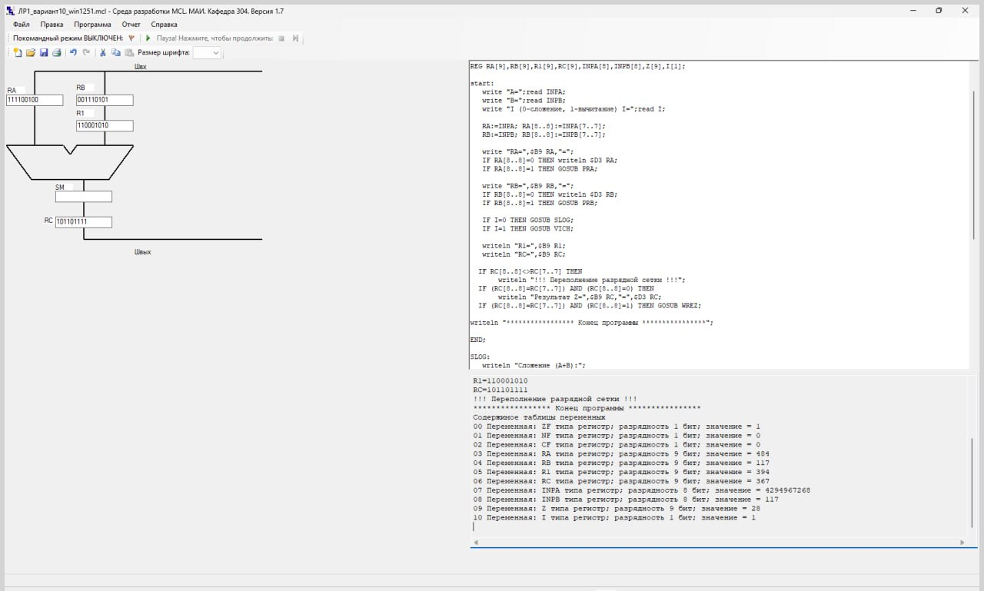
Рис. 5. Переполнение разрядной сетки

Вывод:
В ходе работы нужно было смоделировать работу АЛУ при выполнении операции сложения/вычитания над числами с фиксированной точкой. Для выполнения работы было использовано сложение/вычитание двоичных чисел с фиксированной запятой с использованием модифицированного кода для определения переполнения разрядной сетки.
В ходе работы получены следующие результаты:
- 26 + (–28) = –2, что сходится с ручным пересчётом;
- –26 – 15 = –41, что сходится с ручным пересчётом;
- –28 – 117 не дал результата, так как полученный результат –145 выходит за рамки разрядной сетки (допустимый диапазон –128…127), что соответствует ожиданиям.

Список используемой литературы:
- Учебное пособие для лабораторных работ по курсу: ОРГАНИЗАЦИЯ ЭВМ И СИСТЕМ. Под редакцией д.т.н. проф. О.М. Брехова. – Москва, 2020.

